Геморрагическая лихорадка с почечным синдромом (ГЛПС) - острое инфекционное природно-очаговое заболевание, вызываемое вирусами.

Источником инфекции и резервуаром вируса ГЛПС в природе являются мышевидные грызуны (домовая мышь, лесные грызуны). У грызунов геморрагическая лихорадка протекает без клинических проявлений. Выделение вируса из организма грызунов происходит со слюной, мочой и калом, заражая лесную подстилку, воду, продукты питания.  Точных данных о времени сохранения вируса ГЛПС во внешней среде нет.

Природные очаги ГЛПС формируются в лиственных и смешанных лесах, лесостепных ландшафтах.

Случаи заболевания  ГЛПС выявляются также и среди сотрудников органов внутренних дел.

Заболевания людей ГЛПС регистрируются в течение всего года с мая по октябрь-декабрь с максимальным подъёмом в июне – сентябре. Это связано с нарастанием численности грызунов, частыми посещениями леса, выездами на рыбалку, сельскохозяйственными работами и т.п., а также, миграцией грызунов в жилые помещения в ноябре – декабре.

Чаще всего человек заражается при вдыхании пыли, зараженной вирусом ГЛПС, а также при употреблении воды, пищевых продуктов, овощей и фруктов, загрязненных выделениями грызунов. Заражение  в большинстве случаев происходит при проведении сельскохозяйственных работ, работах на дачных и приусадебных участках, посещении леса для сбора ягод и грибов, отдыхе на природе. Период от момента заражения до начала заболевания составляет 7 - 25 дней, средний - 17 дней, в редких случаях 40 дней. Больные ГЛПС опасности для других людей не представляют. Иммунитет после перенесенной болезни довольно стойкий. Повторные заболевания наблюдаются редко.

Одной из самых главных мер по профилактике ГЛПС заключается в выполнении правил личной гигиены:

-обязательно мойте  руки перед едой!

-запасы продуктов хранить  в недоступном для грызунов месте.

-не пить воду без кипячения из случайных водоисточников.

-категорически запрещается использовать в пищу продукты без термической обработки  или со следами деятельности грызунов.

-не трогать голыми руками погибших или живых мышей.

-перед заселением садового домика, с наступлением дачного сезона или долго пустующего жилого помещения необходимо хорошо проветрить, а затем провести влажную уборку с использованием дезинфицирующих средств, ни в коем случае не допускать пылеобразования.

-при работах, сопровождающихся выделением пыли – закрывать рот и нос 4-х слойной марлевой повязкой или респираторами.

Необходимо соблюдать  личную гигиену не только при работе в саду, но и при посещении леса при сборе грибов и ягод, пребывании на охоте и рыбной ловли, для турпоходов и прогулок, при которых осуществляется отдых или ночёвка в лесу.

Врач по общей гигиене филиала ФБУЗ «Центр гигиены и эпидемиологии в Чувашской Республике – Чувашии в г. Новочебоксарске»

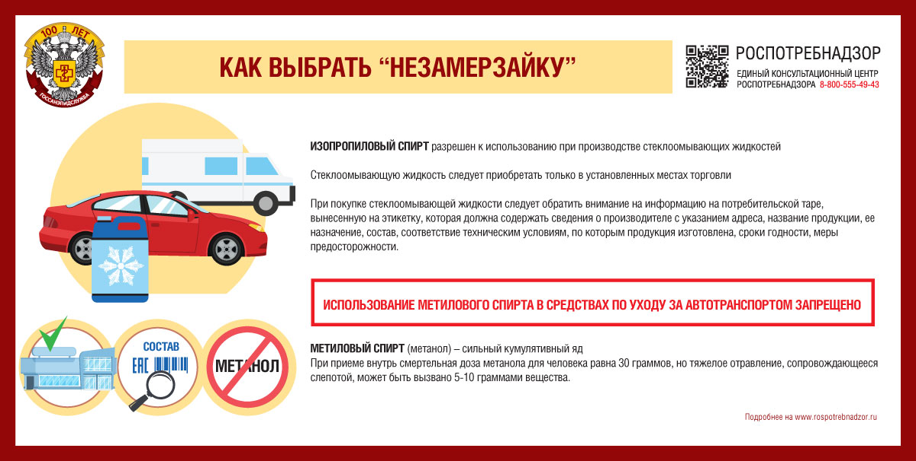

Карманова Елена Анатольевна

По вопросам получений консультаций в области защиты прав потребителей, помощи в составлении ПРЕТЕНЗИЙ и ИСКОВЫХ ЗАЯВЛЕНИЙ обращайтесь в КОНСУЛЬТАЦИОННЫЙ ПУНКТ ДЛЯ ПОТРЕБИТЕЛЕЙ

г. Новочебоксарск, ул. Строителей, д. 56А

тел.: 8 (8352) 78-23-44

эл.почта: urist.27@cge21.ru

Памятка потребителю

**Меры профилактики ГЛПС**

